**Ilham Nur Romdoni M0520038**

**Diamond Problem dan Multiple Inheritance**

1. Jelaskan apa yang dimaksud dengan *diamond* *problem*, bagaimana masalah tersebut bisa muncul pada *multiple* *inheritance*?

Diamond problem adalah masalah yang mengacu pada *class* *inheritance* *graph* di mana *class* diturunkan dari dua basis berbeda, yang, pada gilirannya, berasal dari basis yang sama. Masalah ini dinamakan *diamond* karena bentuknya seperti *diamond*. Masalah tersebut bisa muncul ketika *child* *class* mewarisi dari dua *parent* *class* yang keduanya berbagi *grandparent* *class* yang sama. *Class* turunan dari dua *class* berbeda yang keduanya meminta sesuatu tentang turunannya, dan *compiler* mungkin tidak tahu bagaimana menyelesaikan permintaan yang saling bertentangan. Tanpa menggunakan warisan virtual, *child* *class* akan mewarisi properti *grandparent* *class* dua kali, yang mengarah ke ambiguitas. Hal ini digambarkan dalam diagram di bawah ini:

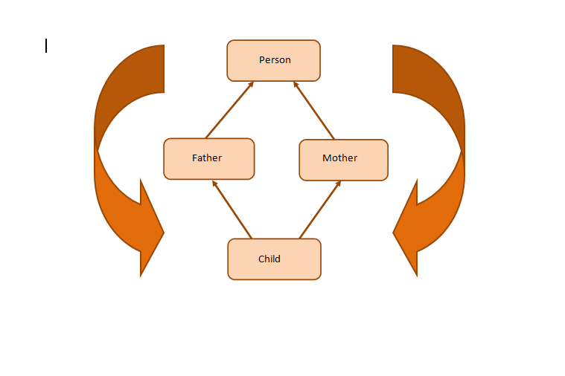

Referensi:

[How can diamond problems be overcome in multiple inheritance? - Quora](https://www.quora.com/How-can-diamond-problems-be-overcome-in-multiple-inheritance)

[What Is the Diamond Problem in C++? How to Spot It and How to Fix It (makeuseof.com)](https://www.makeuseof.com/what-is-diamond-problem-in-cpp/#:~:text=How%20to%20Fix%20the%20Diamond%20Problem%20in%20C%2B%2B,change%20the%20above%20illustration%20and%20check%20the%20output%3A)

1. Jelaskan cara menangani *diamond* *problem* di C++!

Cara menangani *diamond* *problem* di C++ adalah dengan menggunakan virtual *keyword*. Virtual *keyword* digunakan ketika *parent* *class* mewarisi dari *grandparent* *class* bersama. Dengan demikian, hanya satu salinan *grandparent* *class* yang dibuat, dan *object* *construction* *grandparent* *class* dilakukan oleh *child* *class*. Berikut contoh yang merepresentasikan contoh dari menangani *diamond* *problem*.

#include<iostream>

using namespace std;

class Person { //class Person

public:

Person() { cout << "Person::Person() called" << endl; } //Base constructor

Person(int x) { cout << "Person::Person(int) called" << endl; }

};

class Father : virtual public Person { //class Father inherits Person

public:

Father(int x):Person(x) {

cout << "Father::Father(int) called" << endl;

}

};

class Mother : virtual public Person { //class Mother inherits Person

public:

Mother(int x):Person(x) {

cout << "Mother::Mother(int) called" << endl;

}

};

class Child : public Father, public Mother { //class Child inherits Father and Mother

public:

Child(int x):Mother(x), Father(x) {

cout << "Child::Child(int) called" << endl;

}

};

int main() {

Child child(30);

}

Output:

Person::Person() called

Father::Father(int) called

Mother::Mother(int) called

Child::Child(int) called

Referensi; [What Is the Diamond Problem in C++? How to Spot It and How to Fix It (makeuseof.com)](https://www.makeuseof.com/what-is-diamond-problem-in-cpp/#:~:text=How%20to%20Fix%20the%20Diamond%20Problem%20in%20C%2B%2B,change%20the%20above%20illustration%20and%20check%20the%20output%3A)

1. Jelaskan bagaimana *multiple inheritance* diimplementasikan pada bahasa pemrograman yang lain misalnya pada bahasa pemrograman Java!

Pada Java, *multiple inheritance* diimplementasikan menggunakan *interface*. *Interfeace* berisi *method* dan konstanta. *Method* ini abstrak dan tidak memiliki badan *method*. *Method* ini diimplementasikan melalui *class*. Berikut contoh program untuk lebih memahami konsepnya.

interface StudentRead{

void read();

}

interface StudentWrite{

void write();

}

class Student implements StudentRead, StudentWrite{

public void read(){

System.out.println("The students read.");

}

public void write(){

System.out.println("The students write.");

}

}

public class Main

{

public static void main(String[] args) {

Student s = new Student();

s.read();

s.write();

}

}

Output:

The students read.

The students write.

Referensi: [Multiple inheritance using interfaces in Java - CodeSpeedy](https://www.codespeedy.com/multiple-inheritance-using-interfaces-in-java/#:~:text=In%20java%2C%20multiple%20inheritance%20is%20implemented%20using%20interfaces.,method%20body.%20These%20methods%20are%20implemented%20through%20classes.)